Base de Datos - AXIS FLOW: Fabricación de baños modulares
AXIS FLOW
Adami Berrios, Hernán garrido, abraham rubilar
2025
Contenido
Introducción 2
Desarrollo 3
Registros actuales que posee la empresa 3
Justificación de la Base de Datos 5
Base de datos propuesta: Axis Flow 6
Conclusión 10
Anexos 11

Introducción
El presente documento tiene por objetivo justificar la creación y diseño de la base de datos que sustenta el proyecto Axis Flow, desarrollado para la unidad Axis DMI Chile de Desarrollos Constructivos AXIS. Dicha unidad se especializa en la fabricación industrializada de módulos prefabricados (principalmente baños modulares) mediante la aplicación de metodologías como la constructabilidad y el diseño para fabricación y montaje (DfMA). Estas estrategias permiten optimizar recursos, reducir tiempos improductivos, estandarizar procesos y mejorar la trazabilidad en proyectos de construcción en altura y de alta complejidad.
Actualmente, Axis DMI Chile cuenta con un galpón de producción dedicado exclusivamente a la fabricación de baños modulares, cuyo ciclo productivo abarca un total correlativo desde el módulo Nº1 hasta el Nº206. Este proceso de fabricación inició durante el segundo semestre del año 2024 y se planifica su término para el 15 de diciembre del año 2025, lo que exige un control riguroso de los tiempos, recursos y operarios involucrados en cada etapa del proceso constructivo.
En este contexto, la base de datos del proyecto Axis Flow se diseña para registrar, monitorear y analizar los tiempos reales y teóricos asociados a cada proceso productivo, la variante del baño, su ubicación final (edificio y piso), y los operarios que participan en la ejecución. Esta información resulta esencial para evaluar el desempeño productivo, identificar desviaciones respecto a los tiempos planificados, mejorar la gestión de recursos humanos y optimizar el flujo de trabajo dentro del galpón.
El sistema de datos se compone de un conjunto estructurado de tablas que modelan entidades clave del proceso productivo: operarios, baños, procesos, ejecución de procesos y asignación de operarios a las ejecuciones. La arquitectura incorpora además campos calculados, índices y relaciones referenciales que permiten asegurar integridad, consistencia y eficiencia en las consultas analíticas.
Este informe detalla la estructura técnica de la base de datos, explicando la función de cada tabla, los tipos de datos utilizados, las claves primarias y foráneas, los campos generados automáticamente, y el rol de la tabla de hechos ejecucion_proceso, que concentra la información que permite medir y evaluar los tiempos productivos dentro del ciclo de fabricación de módulos.

Desarrollo

Registros actuales que posee la empresa
En el estado operativo actual, Axis DMI Chile administra sus datos productivos mediante un archivo central de Google Sheets, el cual recibe automáticamente la información enviada desde un formulario Google Forms al término de cada proceso ejecutado en la fabricación de los baños modulares. Este archivo se compone principalmente de una hoja de registros operativos y varias hojas auxiliares destinadas a organizar ciertos catálogos de referencia.
  - 1. Hoja principal de registros operativos
La información registrada diariamente en la hoja principal incluye los siguientes campos:
Nombre del campo | Descripción
Mes | Período mensual declarado manualmente por el usuario
Día | Número del día, también indicado de forma manual
Fecha | Fecha completa del registro, asociada al envío del formulario
Tipo de baño | Variante declarada
Correlativo | Número del baño fabricado dentro del rango 1–206
Num Día | Indicador temporal utilizado internamente para secuenciar procesos
Proceso | Nombre del proceso ejecutado en la línea de producción
TT | Tiempo estimado planificado para ejecutar el proceso
T. Espera | Tiempo en minutos que el operario indica haber estado detenido antes de iniciar el proceso
T. Real | Tiempo efectivo registrado por el operario para completar el proceso
Operario | Sigla del operario (o los operarios) responsable(s) de la ejecución del proceso

Estos datos se almacenan de manera lineal en filas independientes, donde cada envío del formulario genera un registro separado sin vínculos formales entre los campos repetidos (por ejemplo, tipo de baño, proceso u operario).

  - 2. Hojas auxiliares de validación
El archivo de Google Sheets también contiene hojas adicionales que funcionan como catálogos internos:
Hoja de Variantes de Baño: lista los distintos tipos de baño fabricados (B1, B2, B3, etc.), utilizada como referencia pero sin validación automática estricta en el formulario.
Hoja de Procesos: catálogo de todos los procesos incluidos en la fabricación de un baño modular, junto con su tiempo teórico asociado.
Hoja de Operarios: listado que contiene los nombres completos y/o siglas oficiales de cada operario asignado al galpón.
Aunque estas hojas sirven como apoyo visual y organizacional, no están vinculadas estructuralmente con los registros de la hoja principal.
  - 3. Consecuencias del uso de un sistema plano
La organización actual presenta las siguientes limitaciones:
- Inconsistencia y duplicidad de datos: cada registro repite la misma información (operarios, procesos, tiempos), aumentando el riesgo de error.
- Falta de validación automatizada: es posible ingresar valores fuera del catálogo o mal tipificados.
- Dificultad para relacionar registros: no existen claves primarias ni relaciones entre entidades como operario ↔ proceso ↔ baño.
- Baja capacidad de análisis: al no estar normalizados los datos, análisis como tiempos acumulados, desempeño por operario o avance por baño requieren alto trabajo manual.
- Dependencia de manipulación en la hoja: pequeñas modificaciones pueden afectar fórmulas o estructuras.
En síntesis, para la empresa, Google Sheets funciona como un repositorio rápido, su naturaleza plana y la ausencia de estructura relacional traen como consecuencia ser un impedimento disponer de un sistema confiable, ordenado y escalable para gestionar la información productiva.
Esta realidad fundamenta la necesidad de migrar hacia una base de datos relacional robusta, como la diseñada en el proyecto Axis Flow, capaz de asegurar integridad, consistencia, trazabilidad y eficiencia analítica.

Justificación de la Base de Datos
En la operación actual de Axis DMI Chile, la recolección de información asociada a la ejecución de procesos productivos se realiza mediante un formulario digital desarrollado en Google Forms, el cual es completado desde dispositivos móviles por los operarios o supervisores al término de cada actividad dentro de la línea de producción de baños modulares. Los datos capturados se almacenan de manera automática en una hoja de cálculo Google Sheets, ubicada en el entorno corporativo de Google Drive.
Si bien esta solución permite un registro rápido y accesible, presenta limitaciones importantes para la gestión adecuada de los datos. Entre los principales problemas detectados se encuentran:
- Ausencia de validaciones estrictas en la captura de datos, generando errores frecuentes en la tipificación de procesos, tiempos, variantes de baño y asignación de operarios.
- Dependencia de entrada manual, lo que aumenta el riesgo de inconsistencias, duplicidades y registros incompletos.
- Falta de una estructura relacional que permita mantener la integridad referencial entre entidades clave como procesos, operarios y baños.
- Dificultad para realizar análisis avanzados, ya que Google Sheets no está diseñado como un repositorio transaccional ni soporta de forma nativa cálculos derivados, integridad de datos o consultas optimizadas.
En este contexto, se hace necesaria la creación de una base de datos relacional, estructurada y centralizada, que permita garantizar la calidad, consistencia y disponibilidad de la información registrada durante la fabricación de los baños modulares. La base de datos propuesta en el marco del proyecto Axis Flow aborda estos requerimientos mediante:
- Definición de entidades y relaciones formales.
- Validación automática de tipos de datos y restricciones.
- Generación de campos calculados para análisis comparativo entre tiempos reales y teóricos.
- Optimización de consultas mediante índices e integridad referencial.
- Eliminación de errores comunes asociados a la captura manual e inconsistente de información.
Con esta infraestructura, Axis DMI podrá disponer de un repositorio confiable que facilite el análisis de eficiencia, la trazabilidad del proceso productivo y la toma de decisiones operativas y estratégicas.

Base de datos propuesta: Axis Flow
La base de datos diseñada para Axis Flow constituye la estructura formal que permitirá almacenar y organizar todos los eventos asociados a la fabricación de los baños modulares. Su construcción se basa en un modelo relacional que define claramente las entidades fundamentales del proceso productivo (operarios, baños y procesos) y las relaciones entre ellas. Este modelo establece un repositorio único y estructurado, adecuado tanto para el registro diario de operaciones como para la ejecución de análisis posteriores sobre productividad, cumplimiento de tiempos y trazabilidad del avance de fabricación.
El diseño se compone de cinco tablas principales, cuya interacción permite modelar con precisión el flujo real de la producción. A continuación, se describen sus funciones y características esenciales:
  - 1. Tabla: operario
La tabla operario almacena la información del personal que participa en la ejecución de procesos dentro de la línea productiva. Su función es estandarizar los datos de identificación, evitando inconsistencias en nombres y siglas utilizadas en los registros diarios.
operario
Atributo | Tipo de dato | Descripción
id_op | INT (PK, AI) | Identificador único del operario.
nom_op | VARCHAR(50) | Nombre del operario.
ap_pa_op | VARCHAR(50) | Apellido paterno.
ap_ma_op | VARCHAR(50) | Apellido materno.
sigla_op | VARCHAR(3), UNIQUE | Sigla estandarizada utilizada en los registros productivos.

  - 2. Tabla: bano
La tabla bano representa cada módulo de baño fabricado en el proyecto. Cada baño se identifica por su correlativo, variante constructiva y ubicación final.
bano
Atributo | Tipo de dato | Descripción
id_b | INT (PK) | Correlativo único del baño.
variante | ENUM(...) | Variante del baño (B1, B1E, B2, etc.).
edificio | ENUM('A','B','C') | Edificio donde se instalará.
piso | SMALLINT | Número de piso.

  - 3. Tabla: proceso
La tabla bano representa cada módulo de baño fabricado en el proyecto. Cada baño se identifica por su correlativo, variante constructiva y ubicación final.
proceso
Atributo | Tipo de dato | Descripción
id_proc | INT (PK, AI) | Identificador único del proceso.
nom_proc | VARCHAR(100) | Nombre del proceso.
tt_proc | INT | Tiempo teórico planificado en minutos.

  - 4. Tabla de Hechos: ejecucion_proceso
La tabla ejecucion_proceso es el núcleo del sistema. Registra cada evento en el que un proceso específico es ejecutado sobre un baño en una fecha determinada. Permite medir desempeño real, calcular diferencias con el tiempo teórico y generar indicadores clave de productividad.
ejecucion_proceso
Atributo | Tipo de dato | Descripción
id_ejec | INT (PK, AI) | Identificador único del evento o ejecución.
fecha | DATE | Fecha de ejecución del proceso.
id_b | INT (FK) | Identificador del Baño al que corresponde la ejecución.
variante | ENUM(...) | Variante del baño.
edificio | ENUM('A','B','C') | Edificio asociado al baño.
piso | SMALLINT | Piso asociado al baño.
tipo_bano | VARCHAR(50) (GENERATED) | Identificador compuesto generado automáticamente.
id_proc | INT (FK) | Identificador del proceso ejecutado.
tt_proc | INT | Takt Time (en minutos) del proceso.
t_real_min | DECIMAL(10,2) | Tiempo real de ejecución en minutos.
t_espera_min | DECIMAL(10,2) | Tiempo de espera previo en minutos.
t_real_acum_min | DECIMAL(12,2) | Tiempo acumulado del baño a ese punto en minutos.
diferencia_tt_min | DECIMAL(10,2) (GENERATED) | Diferencia entre tiempo real y teórico (se calcula).
cumple_tt | TINYINT(1) (GENERATED) | Indicador (1/0) si se cumplió el Takt Time (se calcula).
porcentaje_tt | DECIMAL(5,2) (GENERATED) | Porcentaje del tiempo real respecto al Takt Time (se calcula).
t_real_horas | DECIMAL(10,4) (GENERATED) | Conversión del tiempo real a horas (se calcula).
t_espera_horas | DECIMAL(10,4) (GENERATED) | Conversión del tiempo de espera a horas (se calcula).
t_real_acum_horas | DECIMAL(12,4) (GENERATED) | Tiempo acumulado en horas (se calcula).

  - 5. Tabla: ejecucion_operario
La tabla ejecucion_operario modela la relación muchos a muchos (N:M) entre operarios y ejecuciones de proceso. Permite registrar qué trabajadores participaron en cada actividad y en qué rol.
ejecucion_operario
Atributo | Tipo de dato | Descripción
id_ejec_op | INT (PK, AI) | Identificador único del registro de la asignación operario-ejecución.
id_ejec | INT (FK) | Identificador de la ejecución del proceso al que está asignado el operario.
id_op | INT (FK) | Identificador del operario que participa en la ejecución.
rol | ENUM('Operario_1','Operario_2','Operario_3') | Rol que el operario desempeñó dentro de esta ejecución específica.

El diseño de la base de datos propuesta sigue una arquitectura relacional normalizada donde:
- operario, proceso y bano funcionan como tablas dimensión
- ejecucion_proceso actúa como tabla de hechos, registrando el detalle transaccional
- ejecucion_operario permite asignar múltiples operarios sin duplicar información.

  - Modelo Relacional
A continuación, se muestra el modelo relacional de la base de datos en MySQL 8.0.43.
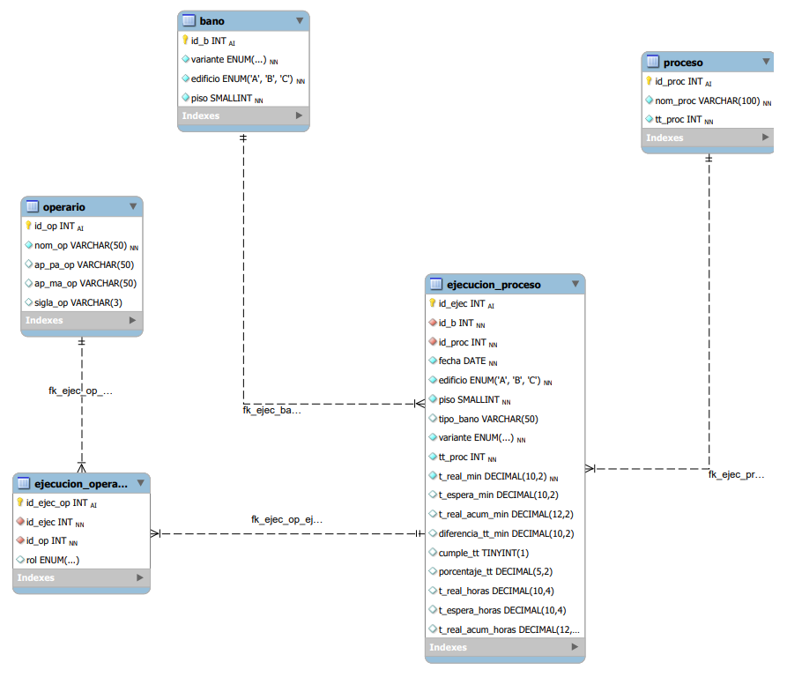

Conclusión
La construcción de la base de datos propuesta en el proyecto Axis Flow constituye un avance fundamental para la gestión productiva de Axis DMI Chile. Al reemplazar el actual sistema plano basado en Google Sheets por una arquitectura relacional robusta, se establece una infraestructura que garantiza la integridad, consistencia y trazabilidad de los datos generados durante la fabricación de baños modulares. La definición formal de entidades como baños, procesos y operarios, junto con la incorporación de una tabla de hechos que registra las ejecuciones en detalle, permite capturar de manera precisa el comportamiento real del flujo productivo.
Gracias a este modelo estructurado, la organización podrá disminuir la ocurrencia de errores manuales, fortalecer la validación de la información capturada y disponer de un repositorio confiable para el análisis operativo. La inclusión de campos generados, claves foráneas e índices contribuye además a optimizar el procesamiento de consultas y la generación de indicadores de desempeño, facilitando la toma de decisiones informadas y oportunas.
En suma, la base de datos Axis Flow no sólo estandariza y organiza los registros productivos actuales, sino que también establece los cimientos tecnológicos necesarios para la mejora continua, la evaluación comparativa entre tiempos reales y teóricos, y la trazabilidad completa del avance de fabricación. Con ello, Axis DMI Chile fortalece su capacidad de control, análisis y proyección dentro del proceso industrializado, consolidando un sistema de información alineado con sus objetivos operativos y estratégicos.

